Что нужно сделать

Создайте экран по такому макету, используя только ConstraintLayout в качестве единственной ViewGroup.

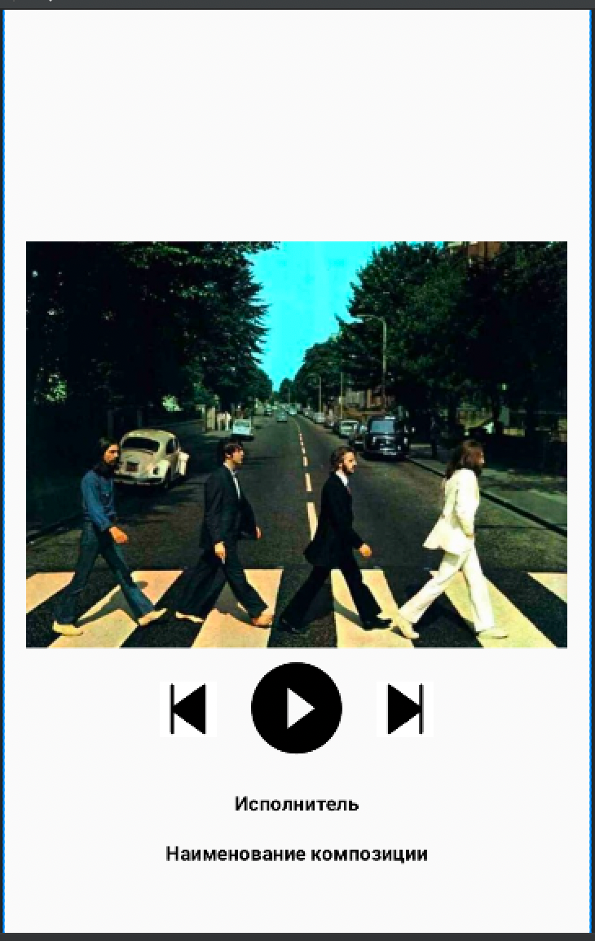

Требования

* Все отступы, кроме отступа кнопки от картинки, равны 16 dp.
* Кнопка Play имеет размеры 80х80.
* Кнопки «Перемотка назад» и «Перемотка вперёд» имеют размеры 40х40 dp и выровнены по центру относительно кнопки Play.
* Обложка альбома выровнена по центру экрана как по горизонтали, так и по вертикали.
* TextView «Исполнитель» и «Наименование композиции» выровнены по горизонтали относительно экрана.